**ZASŁYSZANE - PRZECZYTANE**

**O pożytku z matki**

Do czego potrzebna jest matka? Na to pytanie odpowiadało troje dzieci: 14-letnia dziewczynka, 11-letni chłopiec i 5-letnia dziewczynka. Oto wybór odpowiedzi. Czysta poezja:

1. Do podpisywania zawalonych klasówek, o których ojciec lepiej żeby nie wiedział
2. Do pocieszania
3. Jako królik doświadczalny do stestowania, ile mogą wytrzymać ludzkie nerwy
4. Do wyciągania drzazg i paprochów z oczu
5. Do pielęgnacji naszych domowych zwierzątek, które otrzymaliśmy pod warunkiem, że będziemy o nie dbać
6. Do ciągłego przypominania tych rzeczy, które bez tego poszłyby w niepamięć
7. Do wypłakania się, jeżeli to bezwzględnie konieczne
8. Do popchnięcia na huśtawce
9. Do dmuchania w bolące miejsca

10. Do mycia pleców

11. Do prasowania oślich uszu w zeszytach

12. Do zełgania przy telefonie, jeżeli ma nas nie być w domu

/ciąg dalszy strona 4/

**PATRONI TYGODNIA**

**26 V**

św. Filip Nereusz (1515-1595), wychowawca młodzieży i opiekun ludzi chorych, którym poświęcił się bez reszty.

**29 V**

św. Urszula Ledóchowska (1865-1939), założycielka Zgromadzenia Sióstr Urszulanek Serca Jezusa Konającego, zwanych urszulankami szarymi, wielka wychowawczyni i opiekunka dzieci i młodzieży.

**EWANGELIA NA DZIŚ**

KOMENTARZ

Jezus po czterdziestu dniach od zmartwychwstania wstępuje do nieba, powraca do Ojca. Przekazuje dzieło ewangelizacji dwunastu apostołom. Dzieli się z nimi duchową władzą. Posyła ich na cały świat. I patrząc na dzieje Kościoła, możemy być zadziwieni, jak bardzo się rozprzestrzenia. Dziś chrześcijaństwo jest na całym świecie, a zaczęło się od grupki Dwunastu wspieranych mocą Ducha Świętego i obecnością Jezusa. Jezus jest z nami także dziś, jest „przez wszystkie dni aż do skończenia świata”, wspiera nasze świadectwo. Zawsze możemy na Niego liczyć, bo miłość to obecność, to trwanie blisko.

**Mt 28, 16-20**

*Dana Mi jest wszelka władza w niebie i na ziemi*

Zakończenie Ewangelii według świętego Mateusza.

Jedenastu uczniów udało się do Galilei na górę, tam gdzie Jezus im polecił. A gdy Go ujrzeli, oddali Mu pokłon. Niektórzy jednak wątpili. Wtedy Jezus zbliżył się do nich i przemówił tymi słowami:

„Dana Mi jest wszelka władza w niebie i na ziemi. Idźcie więc i nauczajcie wszystkie narody, udzielając im chrztu w imię Ojca i Syna, i Ducha Świętego. Uczcie je zachowywać wszystko, co wam przykazałem. A oto Ja jestem z wami przez wszystkie dni, aż do skończenia świata”.

**PRZEWODNIK PO WIERZE**

**Koronka i Nowenna**

**Koronka** jest modlitwą najczęściej wyrażającą prośbę, rzadziej dziękczynienie, wykorzystując w swojej formie często paciorki różańca. Niektóre koronki mają „swój różaniec”, jak na przykład Koronka do św. Rity, która składa się z medalika z wizerunkiem świętej i dwudziestu czterech paciorków. Ta forma jest jakby odbiciem modlitwy litanijnej i polega na powtarzaniu określonych wezwań. Ilość powtórzeń jest różna w różnych rodzajach koronek. Z pewnością niejeden raz zetknęliśmy się z różnymi koronkami – najbardziej znaną u nas jest Koronka do Bożego Miłosierdzia. Koronki przybierają różne formy długości. Niektóre, jak wspomniana Koronka do Miłosierdzia Bożego, mogą być odmawiane jeden raz, inne wymagają dłuższej systematyczności, na przykład Koronka na pięć piątków św. Franciszka.

**Nowenna** jest piękną formą modlitwy, swymi korzeniami sięgającą czasów apostolskich. Bo to właśnie apostołowie razem z Maryją odprawili pierwszą w historii nowennę. Po wniebowstąpieniu Pana Jezusa „trwali jednomyślnie na modlitwie” /Dz 1,14/ przez dziewięć dni, aż wreszcie dziesiątego dnia „wszyscy zostali napełnieni Duchem Świętym” /Dz 2,4/

W następnych latach chrześcijaństwa utrwaliła się ta forma modlitwy – dziewięć dni, podczas których zanosimy do Boga prośby w jakiejś konkretnej intencji lub przepraszamy za grzechy. Dzisiaj kalendarz liturgiczny zachęca nas do przeżywania nowenny przed różnymi uroczystościami, na przykład Nowenna przed Bożym Narodzeniem, Nowenna przed świętem Miłosierdzia Bożego. Pięknym rodzajem nowenny jest uczestnictwo we Mszy Świętej połączone z przyjęciem sakramentów pokuty i Eucharystii w dziewięć kolejnych pierwszych piątków miesiąca.

13. Do załagodzenia rodzinnych sporów 14. Do pakowania walizek 15. Do pisania usprawiedliwień 16. Do łatania dziur 17. Do sprzątania naszych rozrzuconych klamotów 18. Jako pielęgniarka 19. Jako niezawodny budzik 20. Do mycia głowy 21. Do zabijania os, pająków i innego robactwa 22. Do trzymania rączek u lekarza 23. Do szycia sukieneczek dla lalek 24. Do wygłupów 25. Do pożyczania od niej kosmetyków, łańcuszków, nożyczek, znaczków… najczęściej na wieczne nieoddanie 26. Do podziwiania swoich dzieci, jeżeli nikt inny tego nie czyni

/Kazimierz Wójtowicz, Notki/

*A Ty co byś dopisał/dopisała?*

27. ………

28. ………

02-002.TIF 02-016.TIF

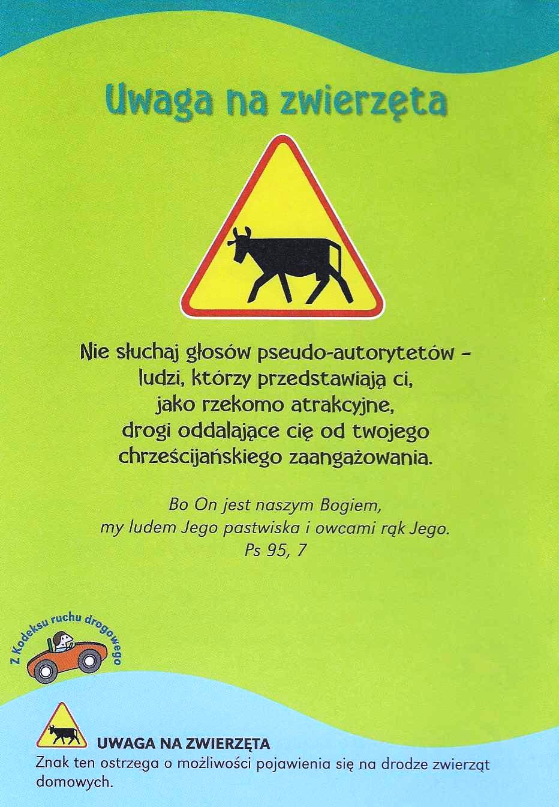

To prawda, że temu, kto kocha, zakazy są niepotrzebne, gdyż dzięki prawu miłości bezbłędnie podąża za Jezusem. Jest też prawdą, że potrzebujesz pewnych ostrzeżeń, które pomogą Ci skorygować trasę lub prędkość, gdy pojawi się niebezpieczeństwo zjechania na pobocze. W tym rozdziale nie tyle zakazujemy, ile przestrzegamy Cię przed arogancją, niepohamowanym pragnieniem dóbr materialnych, niekontrolowanym instynktem, poszukiwaniem jedynie własnego szczęścia, zniechęceniem, zamknięciem się w sobie… Przestrzegamy przed postawami, które nie otwierają Cię na prawdziwe życie, czyli to proponowane przez Jezusa.

ks. Tarsycjusz Sinka CM, Liturgika/

**Nie tylko dla najmłodszych**

Znaki drogowe

Giorgio Bertella, Erminio Bonanomi

**WARTO PAMIĘTAĆ …**

**Aklamacja – odpowiedź wiernych po konsekracji**

Po podniesieniu świętych postaci Chleba i Wina słyszymy nie tyle wezwanie, ile raczej radosny okrzyk ,,Oto wielka tajemnica wiary’’. I jakkolwiek polski *Mszał* proponuje w tym miejscu cztery różnie brzmiące wezwania celebransa, to jednak zawsze występują w nich dwa najważniejsze słowa : tajemnica wiary. O jaką tajemnicę tu chodzi? Wyjaśniają nam to odpowiedzi, czyli aklamacje obecnych na Mszy Świętej. I znowu- chociaż można na cztery różne sposoby odpowiedzieć na wezwanie kapłana, to jednak treściowo za każdym razem powtarzamy tę samą prawdę wiary. Otóż poprzez tę ofiarę eucharystyczną, poprzez śmierć Jezusa wyznajemy równocześnie Jego zmartwychwstanie, wierząc zarazem, że On przyjdzie na końcu czasów. Ta nasza aklamacja jest zapewne najkrótszym ,,wyznaniem wiary’’, najkrótszym *Credo.* To jedno bowiem wypowiedziane przez nas zdanie wyraża sens przyjścia Chrystusa na świat i obejmuje całą jego zbawczą działalność, która poprzez ofiarę krzyża zapewniła nam wszystkim zmartwychwstanie. Jest to bardzo radosna wizja życia. Zbawienie przecież nie zatrzymało się na krzyżu i na Wzgórzu Golgoty. Krzyż Jezusa i różnorakie krzyże człowieka zyskują swoją pełnię i odpowiedź dopiero w tajemnicy zmartwychwstania. Nie jesteśmy przecież religią cierpiętnictwa. Nie zrozumie się zresztą chrześcijaństwa ani Kościoła bez ciągłego powracania do historycznego przejścia Chrystusa przez naszą ziemię, zakończonego męką, zmartwychwstaniem i wniebowstąpieniem. A zmartwychwstanie Chrystusa to także nasze zmartwychwstanie. Ta religijna prawda jest osią chrześcijaństwa. Ona też wyznacza kierunek naszego powołania i zawiera w sobie ostateczną odpowiedź na odwieczne pytanie o sens ludzkiej egzystencji , o sens ,,przejścia’’ z życia doczesnego do wiecznego. A ,,przejście’’ to po hebrajsku ,,pascha’’. Dlatego *Katechizm Kościoła Katolickiego* mówi: ,,chrześcijanin to człowiek paschalny’’- to świadek zmartwychwstania. Zrozumiałe zatem, że w tak ważnym miejscu Mszy Świętej, tuż po konsekracji, wszyscy zaproszeni jesteśmy do aktywnego włączenia się w celebrację mszalną, aby wyznać publicznie swą wiarę w zmartwychwstanie – zarówno Chrystusa, jak też własne. Dlatego też nasza aklamacja nieprzypadkowo odnosi się bezpośrednio do osoby Jezusa Chrystusa, jakkolwiek, jak już wiemy, ofiara Mszy Świętej składana jest Bogu Ojcu przez Jezusa Chrystusa. Liturgia jest zresztą tutaj bardzo konsekwentna. Podobny obrzędowy styl zwracania się bezpośrednio do Chrystusa zauważamy, w akcie pokutnym (,,Panie, zmiłuj się nad nami’’), w błagalnej recytacji przed Komunią Świętą (,,Baranku Boży (…) zmiłuj się nad nami’’) itd. Życie, męka, zmartwychwstanie i powtórne przyjście Chrystusa – to zaiste ,,wielka tajemnica’’ naszej wiary.

/O Mszy Świętej najprościej, Ks. Jerzy Stefański/

**INTENCJE MSZALNE**

**TYDZIEŃ 24.05.2020 – 31.05.2020**

|  |  |
| --- | --- |
| **24.05 - Niedziela** | 08.00 – O zdrowie i błogosławieństwo Boże dla członkiń i ich rodzin z KŻR /zelatorka Kazimiera Pac/  08.00 – O zdrowie i błogosławieństwo Boże dla Waldemara - intencja odprawiona poza parafią  09.30 – Pro populo / Transmisja Mszy św./  11.00 – O zdrowie i błogosławieństwo Boże dla Gabrieli z okazji 2 rocznicy urodzin  11.00 – + Mirosław Majewski /greg/ - intencja odprawiona poza parafią |
| **25.05 - Poniedziałek** | 15.30 – + Mirosław Majewski /greg/  16.00 – + z-li Rodzice Osowieccy i Władysława Sabek |
| **26.05 - Wtorek** | 15.30 – + Bogumiła Berk i Władysław Berk  16.00 – + Marianna i Edward Mikołajczyk  16.00 – + Mirosław Majewski /greg/ - intencja odprawiona poza parafią |
| **27.05 – Środa /Nabożeństwo do MBNP/** | 15.30 – + Mirosław Majewski /greg/  16.00 – + Zofia i Władysław Duch |
| **28.05 - Czwartek** | 15.30 – + Mirosław Majewski /greg/  16.00 – + Ewa i Czesław Kaczyńscy, Zdzisław Podziewski |
| **29.05 - Piątek** | 15.30 – + Mirosław Majewski /greg/  16.00 – + Stanisław Niedźwiecki i z-li Rodzice Niedźwieccy |
| **30.05 - Sobota** | 15.30 – + Kazimierz Matusiak /rocznica śmierci/  16.00 – + Mirosław Majewski /greg – 30/ |
| **31.05 – Niedziela** | 08.00 – + Anna i Władysław Orzoł, Aniela i Edward Ziemek, Elżbieta Jasińska, Tadeusz Roicki i z-li z tych rodzin  08.00 – O łaskę zdrowia i Boże błogosławieństwo w gospodarstwie dla r. Państwa Topa  09.30 – Pro populo / Transmisja Mszy św./  11.00 – Dziękczynna za dar kapłaństwa dla ks. Arkadiusza z prośbą o Boże błogosławieństwo i wszelkie łaski na drodze Chrystusowej. O łaskę zdrowia i Boże błogosławieństwo dla p. Marianny i Andrzeja Suchowieckich z okazji 36 rocznicy ślubu oraz o wszelkie potrzebne łaski dla całej rodziny. |

**OGŁOSZENIA DUSZPASTERSKIE**

1. Dziś obchodzimy uroczystość Wniebowstąpienia Pańskiego. Chrystus Pan, zanim opuścił ziemię, powiedział do Apostołów: „A Ja, gdy zostanę nad ziemię wywyższony, przyciągnę wszystkich do siebie” (J 12,32). Tłumaczył im, że Jego odejście jest potrzebne, aby mógł zesłać Ducha Pocieszyciela. Po złożonej z samego siebie Ofierze Nowego i Wiecznego Przymierza wszedł do chwały Ojca, aby wstawiać się za nami i przygotować nam miejsce.

2. Dnia 24 maja obchodzimy liturgiczne wspomnienie Najświętszej Maryi Panny Wspomożycielki Wiernych. Maryja po wniebowstąpieniu Chrystusa z Apostołami trwała na modlitwie w oczekiwaniu na Ducha Pocieszyciela. Dlatego właśnie do Niej Kościół uciekał się od początku we wszystkich potrzebach i troskach. I dziś wierzymy, że Maryja jest Szafarką Bożych łask i dba o swoje dzieci.

3. Z inicjatywy papieża Benedykta XVI dzisiaj modlimy się też za Kościół w Chinach. W 2007 roku Benedykt XVI wydał list apostolski, w którym napisał, że 24 maja ma być poświęcony pamięci i modlitwom za Kościół w tym kraju. Często zapominamy, że w wielu miejscach na świecie Kościół jest prześladowany, że za wiarę w Chrystusa wielu chrześcijan cierpi, a nawet oddaje życie. Ofiarujmy dar modlitwy i codziennej pamięci o prześladowanych braciach w wierze.

4. We wtorek, 26 maja, obchodzimy Dzień Matki. Niech nie zabraknie wdzięcznej pamięci o naszych mamach, tych żyjących i tych, które Pan Bóg powołał już do siebie. Wszystkich zapraszam na wspólną Eucharystię i modlitwę o godz. 15.30 i 16.00, podczas której przez wstawiennictwo Najświętszej z wszystkich matek, Maryi, będziemy dziękować Bogu za nasze mamy, za ich dobre serca i ręce, będziemy prosić o potrzebne łaski w ich codziennym życiu.

5. W czwartek, 28 maja, przypada 39. rocznica śmierci sługi Bożego kard. Stefana Wyszyńskiego. Pamiętajmy, że Prymas Polski oddał nasz naród w macierzyńską niewolę Maryi. Starajmy się wypełniać jego testament, a jednocześnie módlmy się o jego szybką beatyfikację.

6. W przyszłą niedzielę, 31 maja, przypada uroczystość Zesłania Ducha Świętego, tzw. Zielone Świątki. Warto też pamiętać, że niedziela ta kończy okres Wielkanocy i że to ostatni moment, aby wypełnić przykazanie kościelne nakazujące spowiedź i Komunię św. wielkanocną. Wigilię tej uroczystości będziemy świętować już w sobotę, 30 maja. Do tej uroczystości już od piątku przygotowujemy się poprzez specjalną nowennę. Włączmy się do tej modlitwy podczas liturgii w naszym kościele lub prywatnie odmawiajmy ją w domu.

|  |
| --- |
| **ŻYCZYMY UDANEGO I BŁOGOSŁAWIONEGO TYGODNIA UŚMIECHNIJ SIĘ!** |

